この度は、誠にありがとうございます。

【注意事項】
このマニュアルには再配布権、再販権があります。しかしＡＳＰなどでは販売できません。

ここ最近は、まったく儲けることのできない机上の空論的なノウハウが多くて、
実際に儲けることができないのが実情です。

しかし、このノウハウは、最後まで読んで頂いて、
真面目に実践していただけば、確実にあなたは収入を得ることができるノウハウです。
是非、頑張って実践してみてください。

必ずあなたは、低労所得を手にすることができます。

このシステムは、実践すれば必ずほったらかしでお金を受け取れるシステムですので、どうぞリラックスして取り組んで下さい。

マニュアルに沿って実践されますと、早ければ数時間後からでも
収入が発生していることと思います。

実行さえすれば、どなたでも必ず稼げる

“超即金ノウハウ”です。

「１日８０００円」と表現しましたが、
毎日やれば日給３万円以上、
月収１００万円も可能な有望ビジネスです。

おそらく、この方法の全貌を把握したとき
あなたの脳みそが破壊されるほどの衝撃を受けることでしょう。

今まで、アフィリエイトや情報販売、ネットオークションといった
一般的なビジネスをしていたことが、いかに効率の悪いことだったかを
認識せざるを得ないこととなるでしょう。

それほどまでに、完璧な稼げるノウハウなのです！

まず、この方法の概要をお伝えします。

- 最初にフリーメールを取得していただきます。

- ポイントドリームというサイトへ登録します

- そこで、あなたがポイントを稼ぐと、自動的にダウンがガンガンつい ていき、収入が無尽蔵に膨れ上がっていくのです！

基本的に、この３ステップです。

いかがですか？

簡単ですよね♪

何せ、この方法は宣伝などが一切必要ありませんし、完全無料で実践できるので、誰がやっても確実に稼げるシステムになっているのです！

ポイントドリームには有名な企業がズラリと登録されています！
これがまさしく、
人類平等の２１世紀型最新システム
といえるのです！

といっても、まだこの段階では、何ことを言っているのか、
さっぱりわからないと思いますが、ご安心ください。

このあと、詳しくご説明しておりますので、ワクワクした気持ちをキープしながら、進めていきましょう。

では、詳しく実践方法をお伝えしてきます

このマニュアルを実践するに当たり、
メルマガその他が貴方が通常使用されているメールアドレスに届かないよう
普段は利用しない“捨てアドレス”を用意します。

“捨てアドレス”はYahoo が便利です。
http://www.yahoo.co.jp/

最初にＹａｈｏｏＩＤの取り方からいきましょう。
まず、下記のページにお進みください。
http://www.yahoo.co.jp/
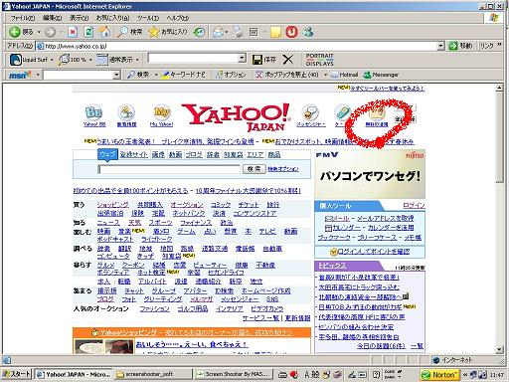
この画面の右上、無料ＩＤ活用というのがあります。
ここをクリックしてください。

すると、

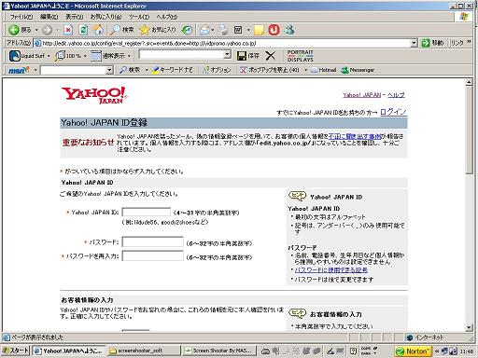
このような画面になりますので、必要事項を記入して下さい。

記入できたら、画面下の「規約に同意する」をクリックしてください。

それで、ＩＤ取得は完了です。
簡単ですよね。

続いてはＹａｈｏｏメールの取得方法にいきます。

ＹａｈｏｏのＴＯＰ画面に戻ってください。
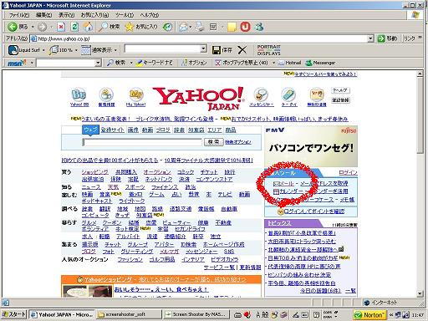
そして、上記画面の赤丸の部分、「メール」という部分をクリックしてください。

すると、

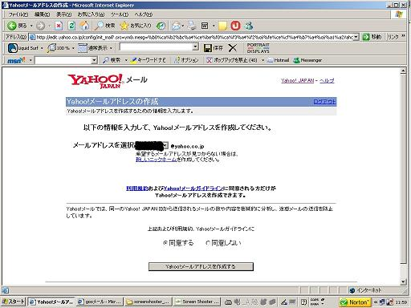
このような画面になりますので、画面下部の

「Ｙａｈｏｏメールアドレスを作成する」

をクリックすると、完成です。

いかがでしたか？

簡単でしたよね。

では、いよいよこれより、報酬獲得実践マニュアルの説明に入ります。

楽しみになってきましたね～

この方法は某企業が開発した業界初の画期的収入システムを利用しています。

その画期的システムを開発したのは
下記次世代ポイントキャッシュバックサイト「PointDream」です。

次世代ポイントサイト！PointDream
↑あなたのＵＲＬを貼る

段階ポイントバック方式！紹介者自動付与！紹介者チェンジ機能！
全てが新しい。もう稼げないとは言わせない。PointDream

http://pointdream.jp/member_regist.aspx?LinkID=847212
↑あなたのＵＲＬを貼る

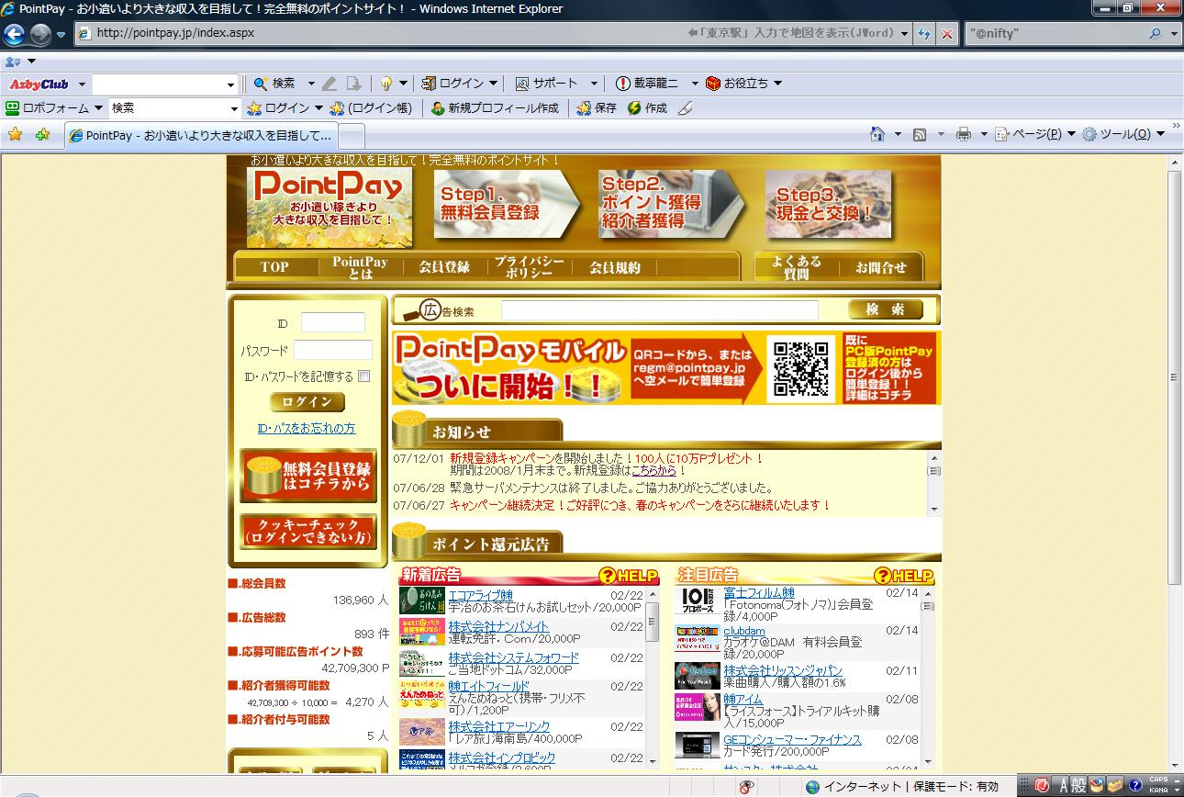

画期的と言う理由は、今までのビジネスにはなかった

「ダウン自動付与機能」
を導入したシステムにあります。

この「ダウン自動付与機能」とは、あなた自身は全く宣伝活動をすることなく
自動的にダウン（あなたの収入獲得に多大な協力をしてくれるパートナー）が
付与されるシステムです。（詳細は次項②参照）

従って今までのネットビジネスの大半がそうであったように

「宣伝をしなければ報酬が入らない」

というシステムではありませんので、
宣伝が苦手でなかなか収入が得られなかった方には最適のビジネスです。

あなたは、ただ黙々と日常業務をこなして行くだけで、
どんどんパートナー（ダウン）が増え、
それに伴って収入も加速度的に増大していきます。

これこそが誰でも能力や才能、人脈に関係なく、成果がでる
企業からお金を受け取るシステム
なのです！！

いかがですか？

ここまで聞いただけでもワクワクしてきますよね！

★ ポイントキャッシュバックの大革命「PointDream」とは

これは凄まじい勢いで膨張を続けるオンライン上のＡＤマーケット（広告市場）から、とにかく早く、長期間に渡って継続的に稼ぎ続けられるよう設計された
「次世代ポイントサイト」
です。

画期的システムの導入により、
従来のポイントキャッシュバックやリードメールアフィリエイト等とは
比較にならない程、短期間で高報酬がゲットできます。

勿論、「完全無料」で参加できます。

★収入はどこからもたらされるのか？

インターネットの普及に伴い多くの企業がネットを利用した宣伝活動に
より一層力を入れてきています。最近の企業の動向を見ると、
従来の経費のかかる印刷物による広告や代理店を通じての顧客獲得方法から
直接消費者に現金を謝礼金として支給し『見込み客』を獲得する方向に移行しています。

そこで私たちは、『見込み客』の段階にとどまり、一切リスクを背負うことなく数多くの企業から販促費を獲得することが出来るわけです。

このような『見込み客』になることにより、企業からのキャシュバックという形で、ＨＰや宣伝活動の必要もなく「完全無料」で驚くほどの大金を
確実に継続的に手に入れることが出来るのです。

いかがですか？

これで、この方法が確実に稼げるということを
ご理解いただけたことと思います。

稼げないとはもう言わせません！

PointDreamがジャンジャン稼がせてくれます。
しかも小遣い程度の金額などではありません！

- 自動的に付与される紹介者（ダウン）が３段階目まで付きます。

例）A があなたで、B があなたの紹介者、C がB の紹介者とします。

・A が10,000 ポイントの広告応募した場合、A は10,000 ポイントを獲得。

・B が10,000 ポイントの広告応募した場合、A は30%の3,000 ポイントを獲得、B は10,000 ポイントを獲得。

・C が10,000 ポイントの広告応募した場合、A は30%の3000 ポイントを獲得、B は30%の3,000 ポイントを獲得、C は10,000 ポイントを獲得。

つまり、A-B-C ラインから常にポイントが上がってきます。

しかも完全自動のシステムですから、
あなたが何かをする必要はありません。

紹介者が参加企業の広告に応募すればするほど、
あなたが得をするシステムです。

これはかなり強力です。

この仕組みと下で紹介する②③を組み合わせる事により、
とてつもない爆発力と安定した継続性が期待出来ます。
是非とも実感して下さい。

- 紹介者（ダウン）自動付与機能【国内初の画期的システム】

広告承認ポイントが10,000P 貯まるごとに紹介者が１名「自動」付与されます。
（通常は30,000Pですが、現在キャンペーン中のようです。）

金額換算で僅か１００円相当のポイントを獲得する度に１名付与されるのです。

旧来のポイントサイトではどれだけ宣伝しても中々登録して貰えず、
苦労した方も多かったと思います。

しかし、PointDreamは「自動」で紹介者（ダウン）を付与してくれます。

勿論、旧来のHP やBlog 等で宣伝して紹介者とする機能も内包しています。

あなたはただ、参加企業の広告に応募を繰り返すだけで、
あっという間に紹介者が増えます。

本当にあっという間です。

「今までのポイントサイトやリードメールは、一体なんだったんだろう」

と必ず思われることでしょう。

この自動的に儲かっていくシステムをご自分で実感して下さい。

〝あまりにも簡単にお金が入ってくる〟

その現象を身をもって体験することになります。

※割り当てられる紹介者はどういう人？

新規で入ってきた方全てが対象となります。

PointDreamが独自で募集し、会員となった方が対象となります。

例えば、紹介元ID が付いている新規会員は対象ではありません。

その方は紹介元ID の方が権利を持ちます。

- 新機能！！紹介者チェンジ機能

せっかく紹介者が付いても、動いてくれないと結構寂しいものです。

紹介者が付いても動いてくれなかった場合、
旧来はどうしようも出来ませんでした。

これが今までの常識であり、また当然の事でもありました。

しかしPointDreamは違います。

１ヶ月に１回、あなたの直属の紹介者だけですがチェンジ出来る機能が導入されました！！

こちらも是非実感してみてください。

※紹介者が変わるという事は、その紹介者に付いている紹介者も
チェンジ対象となります。

この①②③を組み合わせた超強力なシステムにより、
あなたは果たしてどの位稼ぐことが出来るのでしょうか？

【現実的な試算】
紹介者自動付与機能により、
１０人の紹介者を獲得することはそれほど難しい事ではなくなりました。

（金額換算で僅か１０００円相当のポイントを獲得するだけで、１０名の紹介者を獲得することが出来るのです。）

あなたを含め、A-B-C ラインの人すべてが１人平均１０人の紹介者を獲得したとすると
あなたのダウンラインの総数は以下のようになります。

Ｂ＝１０（人）
Ｃ＝１０×１０＝１００（人）
合計＝１１０（人）

一方、１人が１ヶ月で獲得するポイント数がどの位になるかというと、広
告ポイント画面には常時２０００万ポイント（２０万円相当）以上の獲得
可能ポイントが表示されています。（１００ポイント＝１円）
これが実際には日々追加更新されていくわけですから、
月間の獲得可能ポイントは、その数十倍に上るでしょう。

極々少なく見積もって、１人平均１ヶ月に獲得可能ポイントの数百分の１に当る１００万ポイント（１万円相当）を獲得したとします。

そうしますと、あなたのダウンライン全体で
獲得するポイント合計を金額に換算すると

１１０（人）×１万円＝１,１１万円

となり、あなたに還元される金額は

１,１１万円×３０％＝３３．３万円（月間）

ということになります。

つまり、広告応募すればするほど、広告還元ポイントと共に紹介者が
増えていくことになる画期的な機能により、限りない収入UP の可能性が
与えられているわけです。

とにかくあなたのすることは、日々の日課として
一日１５～３０分でいいですから、
広告ポイントのページに掲載されている広告への
応募を繰り返し続けることです。

ただそれだけで長期に渡って継続的な高収入が保証されるのです。

要約すると以下のような流れになります。

１．紹介者が更に自身の紹介者を獲得する為に広告応募を繰り返し行ってくれる
↓
２．強力な３段階ポイントバック方式により紹介者からポイントが上がってくる
↓
３．動かない紹介者は月１回、チェンジすることが可能↓
４．より多くのポイントを獲得する為に、更に広告応募が本人、紹介者を問わず行われる
↓
５．多段階ポイントバックによって、長期的な収入が確保される

という好循環を発生させる前代未聞の仕組みが構築されています。

紹介者人数が増えていけば目まぐるしく獲得ポイントが上昇していくでしょう。

基本的には宣伝する必要は全くありませんが、
もし、あなた自身も積極的にPointDreamサイトを宣伝して
自動付与による紹介者以外にも沢山の紹介者を獲得したとすると、
あなたが得る収入は、更に何倍にも飛躍的に伸びていくことでしょう。

- 余計なメールは一切なし

会員登録時と換金振込み時はメールが届きますが、それ以外は一切ありません。
大量の煩わしいメールを一々チェックする必要もありません。

- 換金受取りはイーバンク銀行なら手数料も無料

全て無料を考えた時に、イーバンクは便利です。
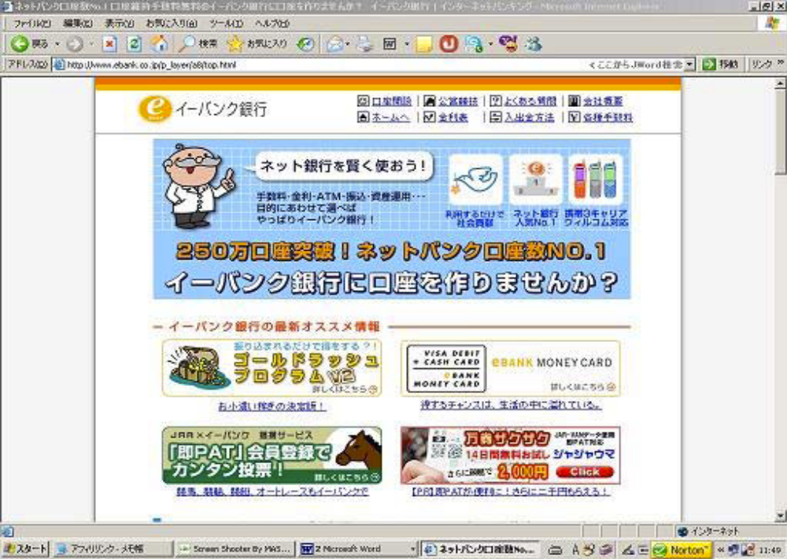
手数料も無料です。

イーバンク銀行に口座をお持ちでない方は下記ページよりアクセスして
開設手続きをしてください。
↓ ↓
http://www.ebank.co.jp/index.html

- ３００円からの低額換金

換金までのハードルは低く設定されています。
３００円を超えたら換金申請出来ます。

- 全て無料！！！

何もかも無料で稼いで頂けます。
ポイント有効期限もありません。

さあ！もう迷っている場合ではありませんね！

あなたが躊躇しなければならない理由は何もないはずですから。

●「次世代ポイントサイト」PointDreamへの登録は
↓ ↓ ↓ ↓ ↓ ↓ ↓
次世代ポイントサイト！PointDream
↑あなたのＵＲＬを貼る

上記URLをクリックし、下の方へロールしていくと入力画面があります。
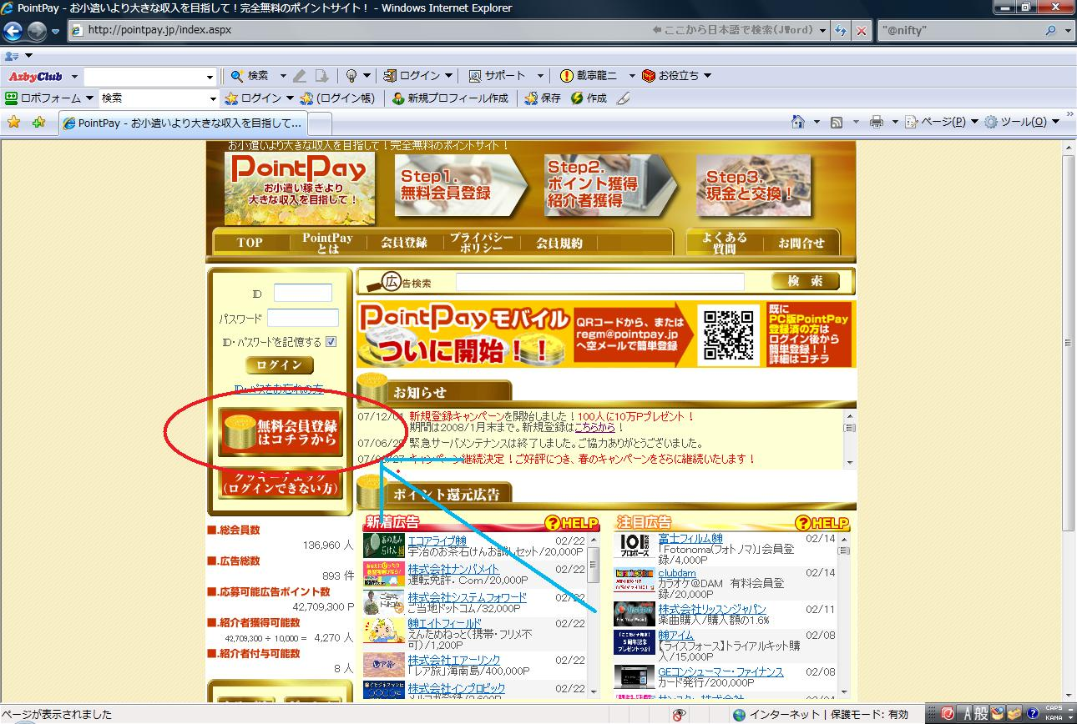

上記画像の赤く囲った「無料会員登録はコチラから」をクリックしてください。

すると、画面が変わりますので
その下方へ進むと、登録項目がでてきますので
必要事項を記入し、画面下方の「登録」をクリックしてください。

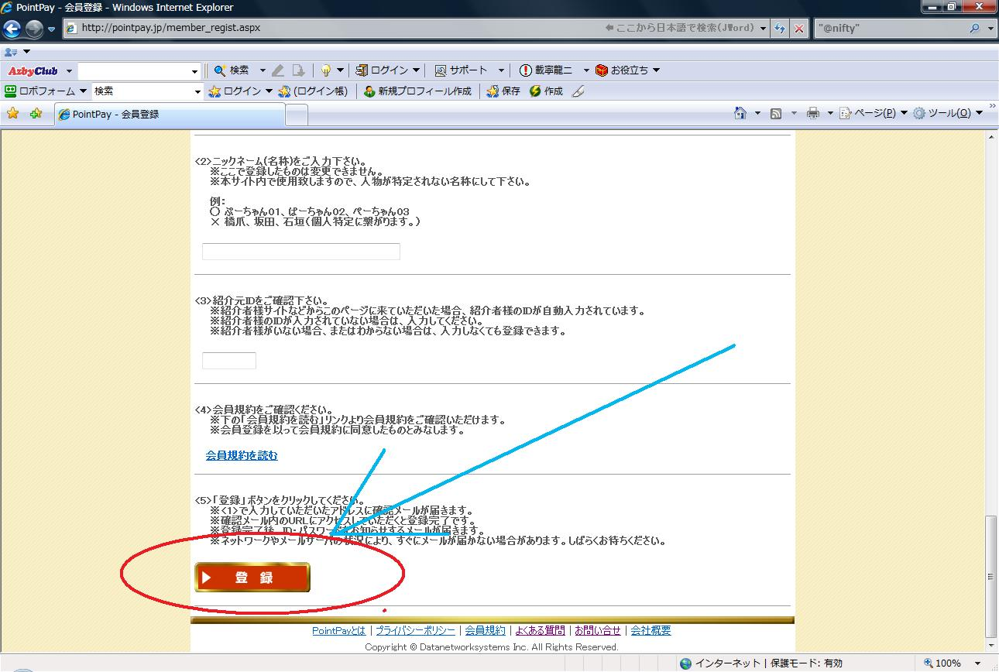

すると、メールで仮登録ＵＲＬが送られてきますので
それをクリックすると、本登録完了のメールがきます。

この本登録メールは大切ですので、しっかりと保存しておいてくださいね。

＝＝＝＝＝【付帯情報①ポイント獲得実践マニュアル】＝＝＝＝＝

【重要】高報酬をゲットするためのポイント獲得法

PointDream が参加企業の広告に応募するだけでポイントがもらえ、そのポイ
ントが全てキャッシュバックされるとても魅力的なサイトであることは既にお話しました。

「広告ポイント」ページには、常時２０００万ポイント（２０万円相当）以上の獲得可能ポイントが表示されています。（１００ポイント１円）ですから、全ポイントをゲットしたとすると、２０数万円獲得できることになります。

全ポイントというのは現実的でないとしても、数万円なら割と短時間でゲットできます。

私も１時間余りで３万円程稼ぐことができました。

私は、５万円を超えた時点で一旦請求しましたが、広告登録案件は日々ど
んどん増えていきますので、やればやるだけ継続収入になります。

とにかく、ポイント獲得条件に該当する広告に片っ端から応募しましょう。

主な内容は

「無料会員登録」

「メルマガ登録」

「カード申込み」

「資料請求」等です。

無料会員登録が条件の広告はポイントが少な目ですが、金融関係の企業
はカードを申し込んだり、発行だけで数千円分のポイントを付与してくれるところが沢山あり、何と言っても一番の狙い目です。

ここからポイントを貰うには、カードが発行されても大半のカードが入会費、年会費が無料なのでポイント取得後すぐに退会しても良いし、カードを受取ってもハサミで切って利用不可にすれば何の問題ありません。

また、キャッシング（借入れ）が成果条件のカードには１万ポイント以上貰えるものもあります。

借入れすることによってポイントが確定するものは、一万円を借
りて、その日に返済すれば金利が発生することはありません。
このような高額広告に、後で紹介するロボフォーム等を使って一括入力して
行けば、１～２時間で一気に数万円をゲットすることも可能です。

大量のポイントを獲得するコツは、高額広告に優先的に応募することから始
め、一通り終了したら中位、低位の広告応募に移るのがいいでしょう。

また、毎日のように新着広告が追加更新されますので、日々の日課として、
この新着広告の中から成果条件が該当するものに片っ端から応募していくこと
です。

長期に渡って永続的に高収入を得るために是非実践してください。

※なお換金受取り用の口座としてはイーバンク銀行がお勧めです。
振込み手数料が無料のほか便利な機能が色々とあります。

イーバンク銀行に口座をお持ちでない方は下記から口座開設してください。
http://www.ebank.co.jp/index.html

尚、広告応募の際の登録作業を楽にする

“画期的な方法”
を以下に紹介しますので、是非ご活用下さい。

と言うのは、広告応募の際の登録作業の中で
誰もがぶち当たる壁があります。

それは確実に儲かる事が分かっていても…

「たくさんの企業に登録するのは面倒だ！」
ということで諦めてしまう方がいらっしゃるということです。

これは実にもったいないことです。

確かにいちいち登録フォームにアドレス、
名前などを打込んでいたら日が暮れてしまいます。

誰もが単純作業の繰り返しにイヤ気が差してしまいますね。

何か良い方法がないものでしょうか？

--------------------------------
ご安心ください。画期的な方法があります！

【ロボフォーム】というフリーソフトを利用します。

これは他のサイトでも応用できますので是非ご利用ください。

ロボフォームは世界最強のパスワード管理＆フォーム記入ソフトです。

アドレスや氏名などを登録フォームに自動で入力してくれるのです。

これがあれば登録作業もずっと手間が省けますね。

１～２時間あれば、簡単に全ての無料会員登録を済ませることが可能になり
ます。

【ロボフォーム】の設定方法
http://www.roboform.com/jp/
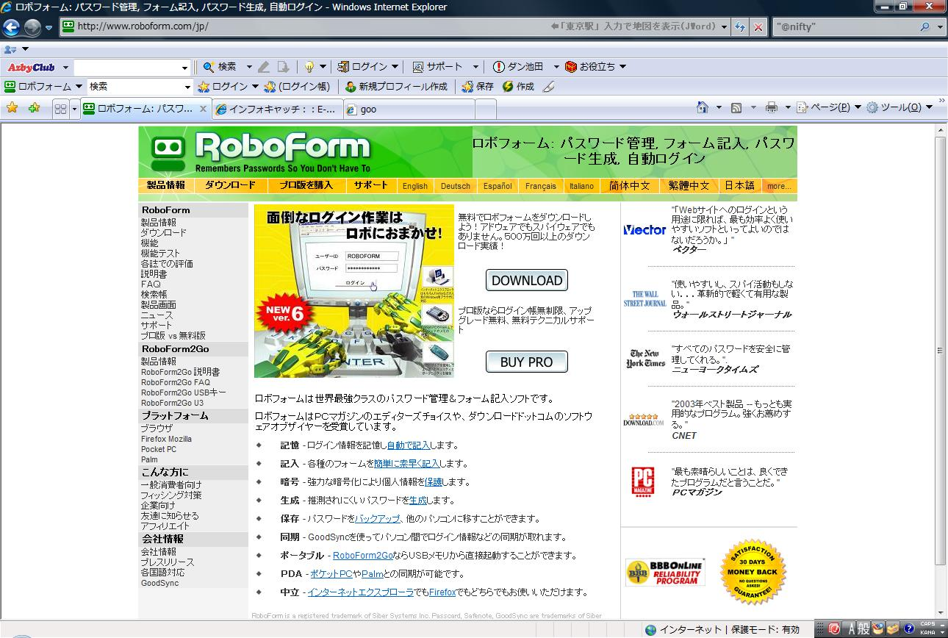
上記サイトよりダウンロードします。（無料）

このソフトはボタン一つで住所や名前などの個人情報やＩＤ、パスワードを自
動で入力しログインしてくれます。ただ無料版の弱点はＩＤ登録無制限の期間
が３０日という点です。

（３０日経過しても個人情報の一括登録は可能）
３０日経過後も使用は出来ますが、登録できるＩＤやパスは１０個までに制限
されるので、その後のＩＤ、パス管理は下記に紹介する「ID Manager」（無料）
で行うとよいでしょう。（ロボフォームの有料版3675 円を購入される場合は不
要）

【ID Manager】の設定方法
http://www.vector.co.jp/soft/winnt/util/se178553.html
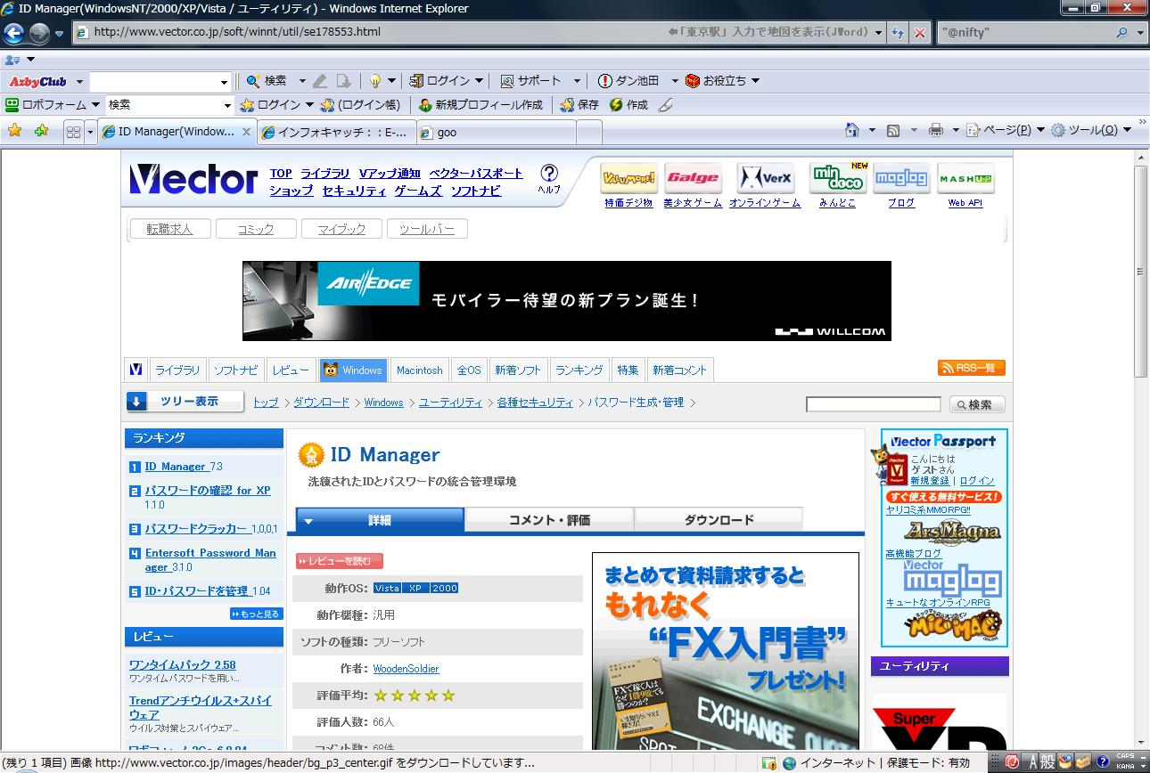
よりダウンロードします。（無料ですが全自動でない点が弱点です）

その他では懸賞応募機能だけを残してシンプルな構成に改良された
「aiBAR2005」というソフトもあります。

【aiBAR2005】
感動の懸賞応募フォーム全自動入力ツールNew Version!

「aiBAR2005」は、いろいろなサイト、雑誌などで取り上げられた
「脅威の自動入力機能」aiBAR2000 の改良版です。

懸賞自動入力アルゴリズムを改良して、さらに使いやすいソフトウェアになりました。

☆シンプルに!
懸賞応募機能だけを残してシンプルな構成になっています。

☆より安定して動くように!
開発環境を Visual Studio .NET に変更し、安定的な動作を目指してい
ます。
http://www5.ocn.ne.jp/~miisan/aibar/support/
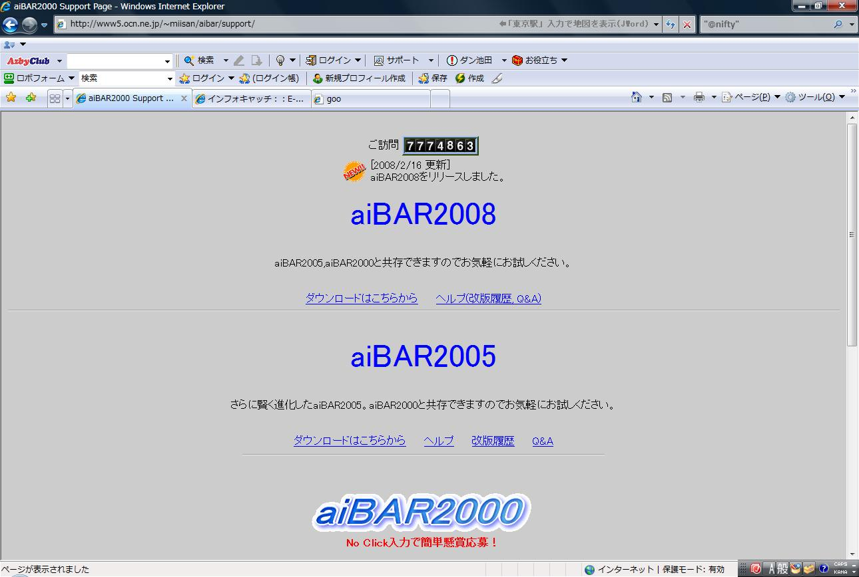
がサポートページとなっています。

◆動作環境
Windows 98SE, Me, 2000, XP
InternetExplorer 6
InternetExplorer はInternetExplorer 6 をお使いください。
http://www.microsoft.com/downloads/search.aspxdisplayla
ng=ja&categoryid=6 からInternet Exploere 6 Service Pack 1
をダウンロードできます。

◆インストール
管理者権限のあるユーザでログオンします。

配布しているexe ファイルを実行すると、自動的に解凍され、インストールが
始まります。または配布しているファイルを解凍して setup.exe を実行してく
ださい。

NetFrameWork 再配布パッケージがないためにインストールが中断する場
合は
http://www.vector.co.jp/soft/win95/util/se329687.html から

「MicrosoftNETFrameWork1.1 ランタイムパッケージ 」
をダウンロード、インストールしてから、aiBAR2005 をインストールしなおしてください。

(*)aiBAR2000 を削除する必要はありません。
共存できます。

規定のフォルダに インストールすればaiBAR2000 設定データを自動的にコ
ピーしてaiBAR2005 で使用します。

◆起動の仕方
インストールが完了するとデスクトップに「aiBAR2005 で懸賞に応募」という
アイコンができますので、これをお使いください。

またはタスクバーのスタート/プログラム/aiBAR2005 から起動してください。

詳しい使用方法は、aiBAR2005 のメニューからヘルプをご覧ください。

あとは【aiBAR2005】を起動したままそれぞれのサイトで紹介されているキャ
シュバック配布企業の登録フォームにいけば自動で書き込まれます。

（もちろんGetMoney! 以外のサイトでも使えます。）

参加企業によっては一部、自動で書き込まれない部分もあるので適宜書き
入れてください。

サイトによっては会員登録をしてからポイント加算まで、多少の時間がかかる
場合もありますがこまめに自分のポイントを確認しましょう。

ポイントはどんどん増えていきます。

ポイントが貯まりましたら現金キャシュバックコーナーより換金してください。

これであなたの銀行口座には
ガンガン現金が入金されていくこととなるのです！！

しかし、これは、クレジットカードが作れるお方のみしか出来ないのです。

出来ないお方のために
今回は、ほったらかしで収入を得るための仕組みを作ります。

もちろん、購入者全員作成していただくための仕組みです。

それでは次の説明に入ります。メールフォームを作ります。

フォームズ
http://www.formzu.com/

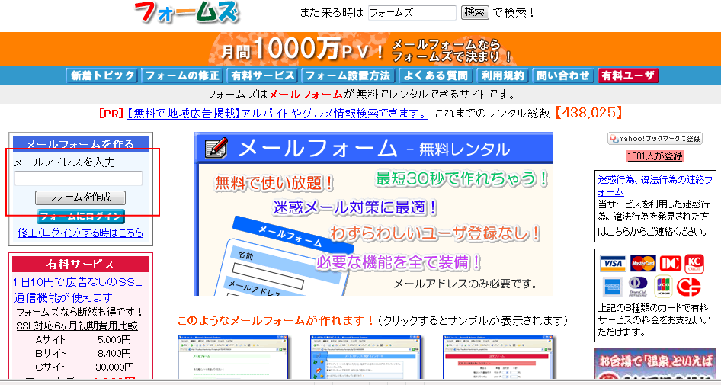

赤枠内にメールアドレスを挿入して、「フォームを作成」をクリックしてください。
ここで使うメールアドレスはYahoo!メールなどの自動返信機能があるとこで、新規にメールアドレスを作成してください。

自分の入力したアドレスに問題がなければ「利用規約に同意しました」をクリック。

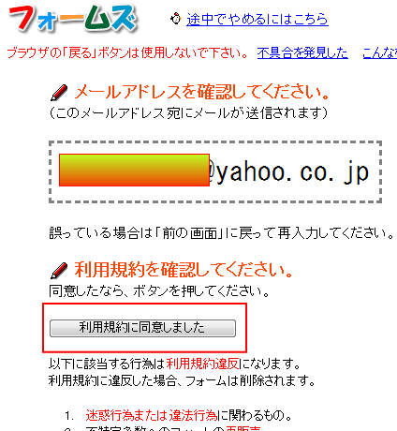

フォームの名前は「【完全無料】権利収入で不労所得を獲得する秘儀」にしました。パスワードを入力後は「次へ進む」をクリック。

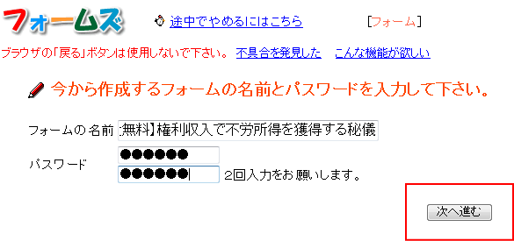

「フォームを表示」をクリックすると、画面右部分に現在のフォームの状態が確認できます。

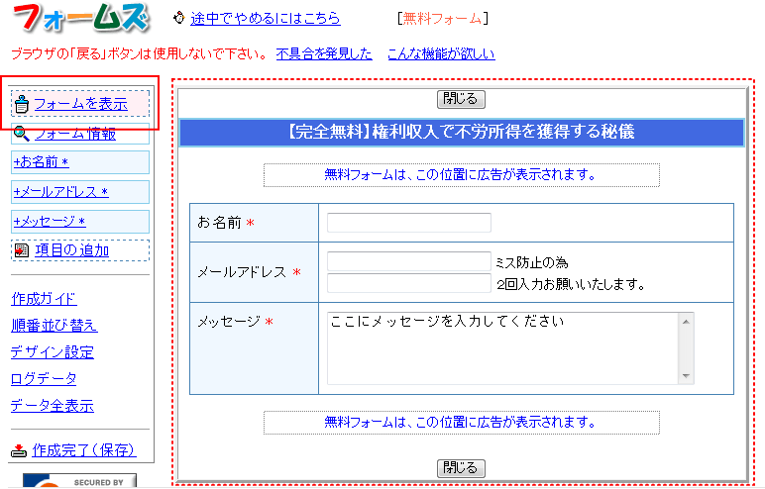

「お名前」や「メッセージ」は不要なので、赤枠内の「削除」をクリックして消して、メッセージも同様に削除しまいます。
必要なのは、メールの入力画面だけです。

メールアドレスのみにする理由は、名前や性別などは基本的に必要ないですし、いろんな入力事項あると、申込みする人が面倒になるからです。

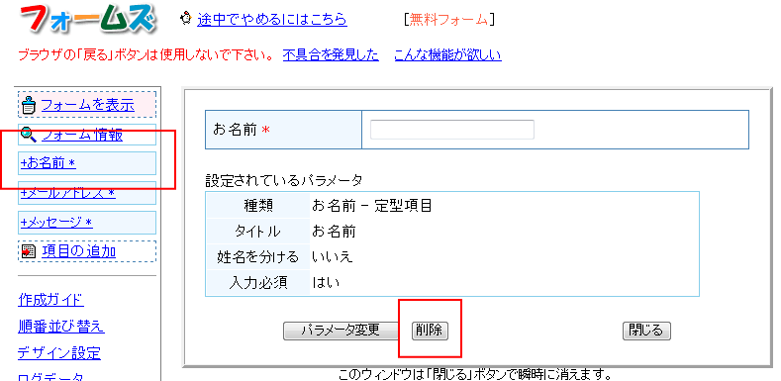

こんな感じでかなりスッキリしました。

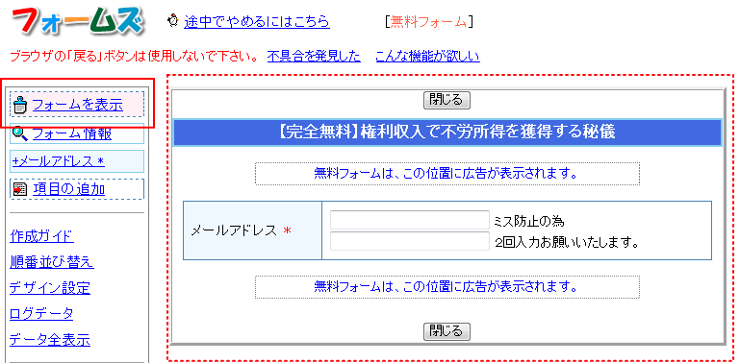

「保存して終了」をクリック。
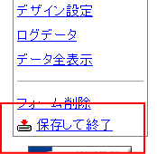

画面が切り替わり終了です。下記のＵＲＬをクリックすると先ほどのメールフォームが立ち上がります。
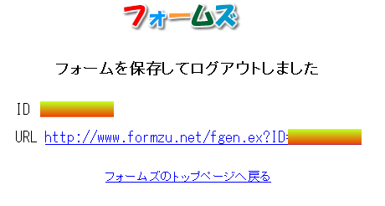

言い忘れるとこでしたが、あなたのメール受信箱にはフォームズよりメールが届いています。その中にあるフォームズＩＤはログインＩＤになります。大切に保管をしてください。

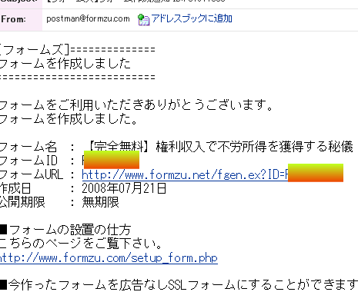

ここまで来たら、あとはもう少しで終了ですから頑張ってくださいね。
低労所得を得るためです。

あなたが今まで読んできた当マニュアルのＵＲＬをあなたの専用のＵＲＬに変えます。
このマニュアルには著作権がありますが、購入者にはＵＲＬを改変後に再配布をＯＫとしております。文章や画像はそのままお使いください。

別に購入者用のワードファイルを用意しております。
そのファイルに、あなたの専用ＵＲＬを載せて、ファイルをＰＤＦファイルに変換します。（※後述します）

ＵＲＬを変える場所は、当マニュアルの肝であるポイントサービスなどです。
※ワードファイルに記載しております。

このノウハウの肝は、あなたは当マニュアルに付属されている再配布用のワードファイル内にあるＵＲＬを自分専用のＵＲＬに変えて、マニュアル内にあるポイントサービスに、あなたの経由で誰かに入会していただいて、あなたと同じようにガンガン高額のキャッシュバック商品を申し込んでもらえばＯＫです。

あとは、誰かが申し込みや購入してくれれば、あなたは確実に不労所得を手にすることができます。

次、重要な部分として、ワードファイルをＰＤＦに変換しないといけません。変換用ソフトは２０００～３０００円を出せば買えます。しかし、変換作業は基本的に１回しかやらないので、無料の商品で十分です。

参考にしてくさい。
⇒ クロセPDF
http://www.forest.impress.co.jp/lib/offc/document/pdf/shunkanpdf.html

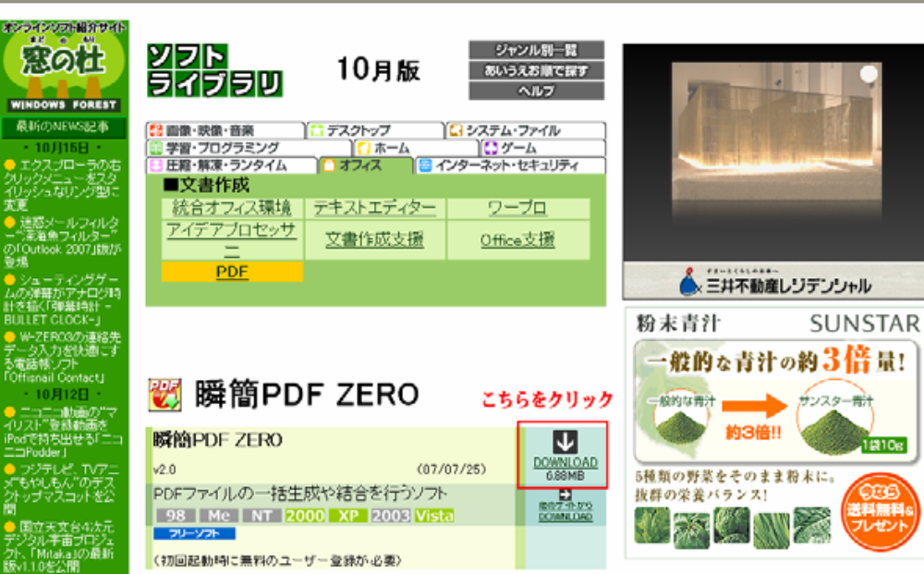
クロセＰＤＦのページです。
四角で囲ってある 「DOWNLOAD」 をクリック
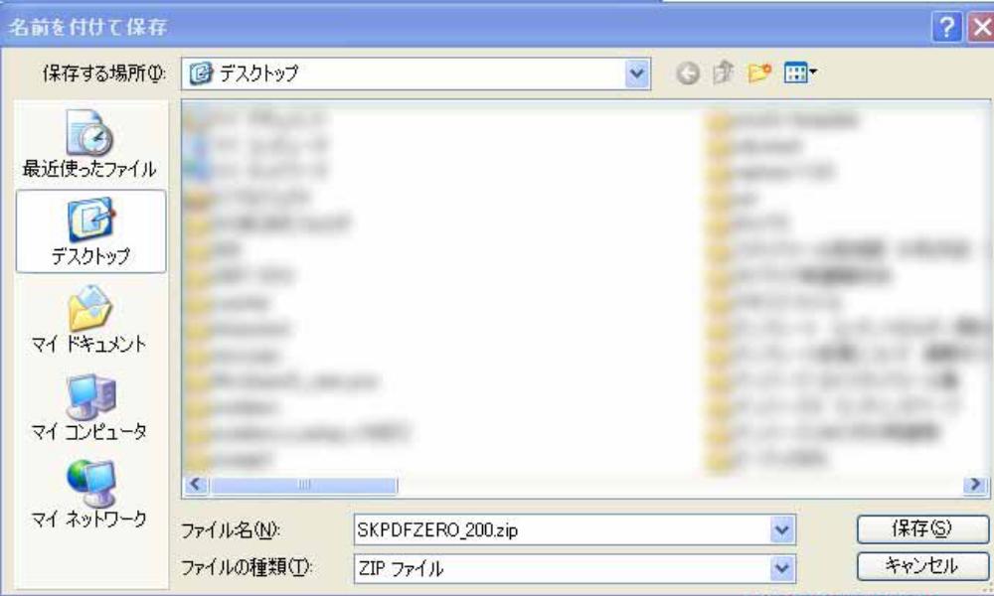
保存をクリックしてデスクトップ上にダウンロード。
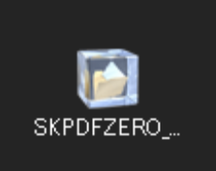
デスクトップ上の「SKPDFZERO_200｣をダブルクリック
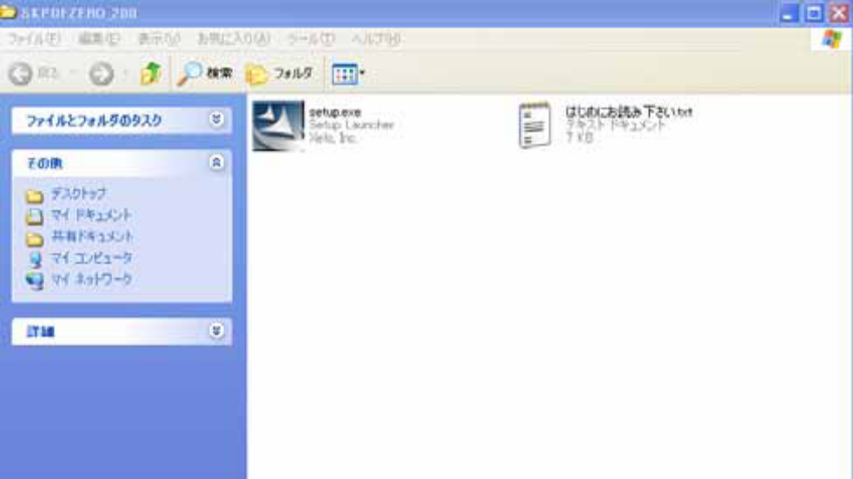
次に 「setup.exe」 をクリック
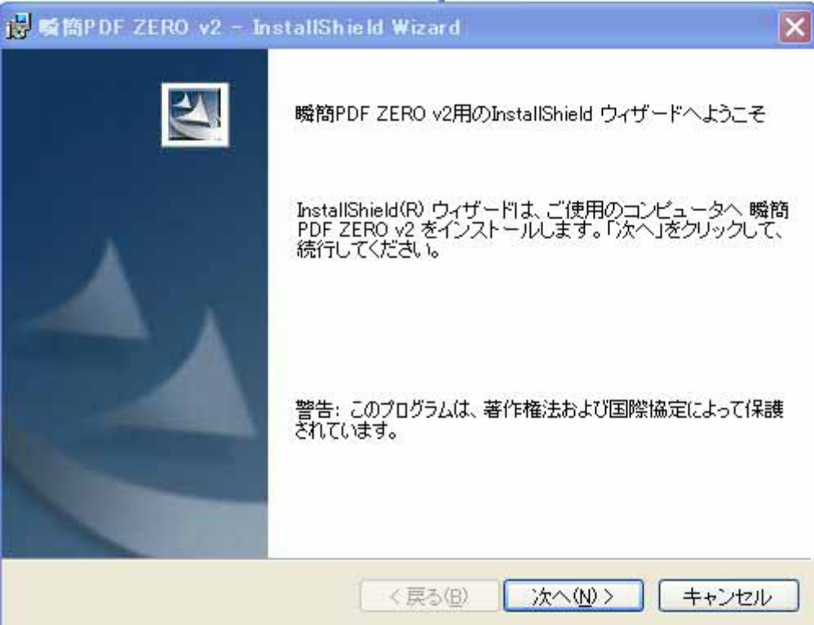
このような画面が表示されますが、「次へ」をクリック
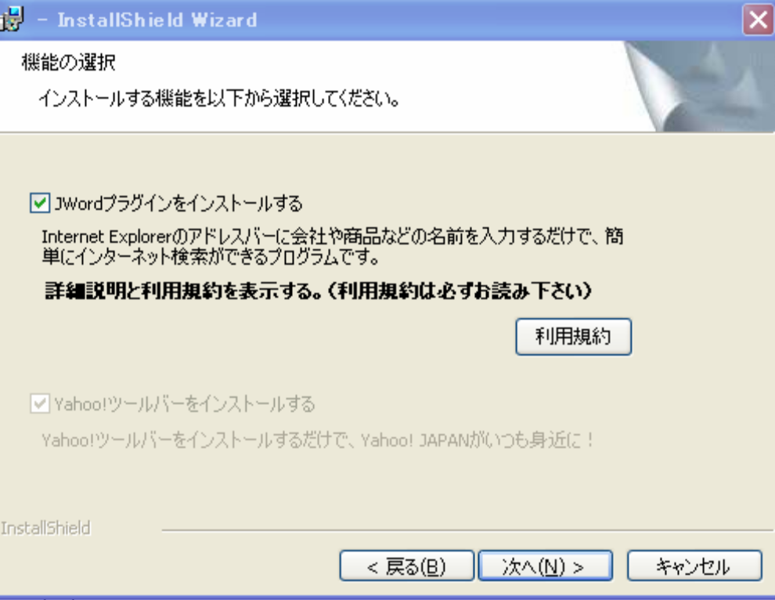
そのまま「次へ」をクリック
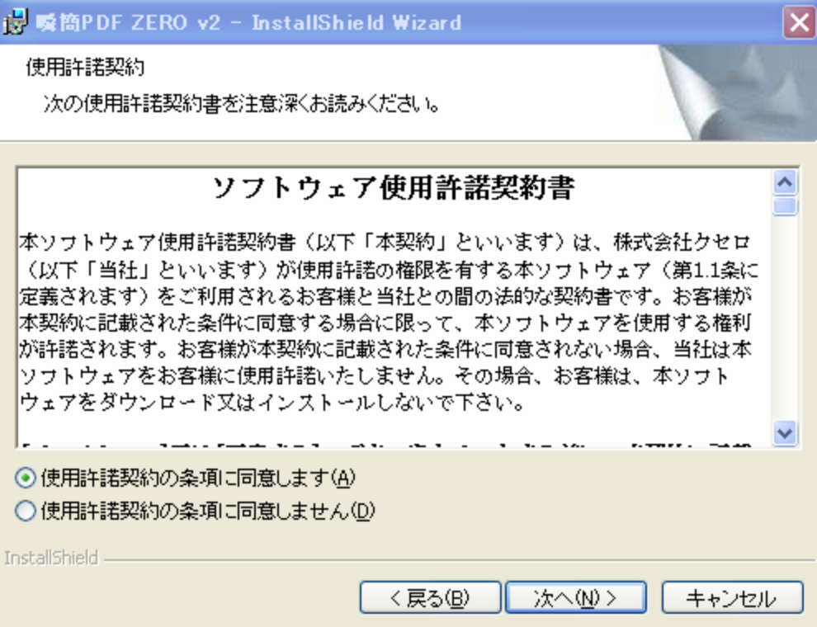
「使用許諾契約の条項に同意します」にチェックを入れて「次へ」をクリック
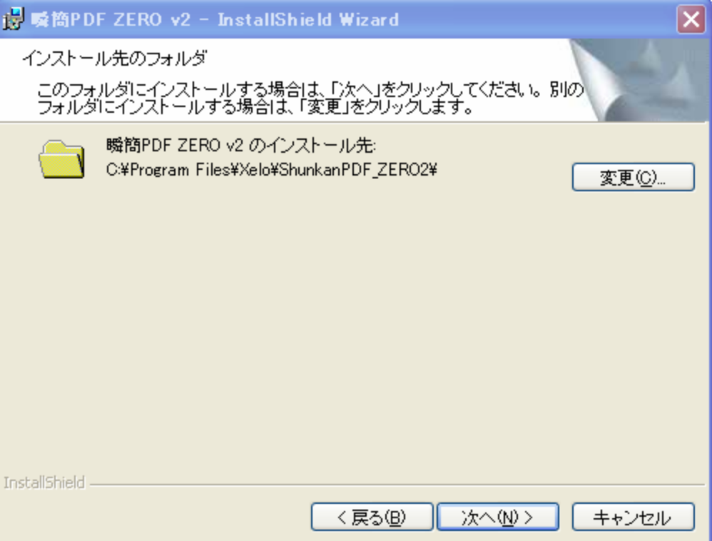
そのまま、「次へ」をクリック
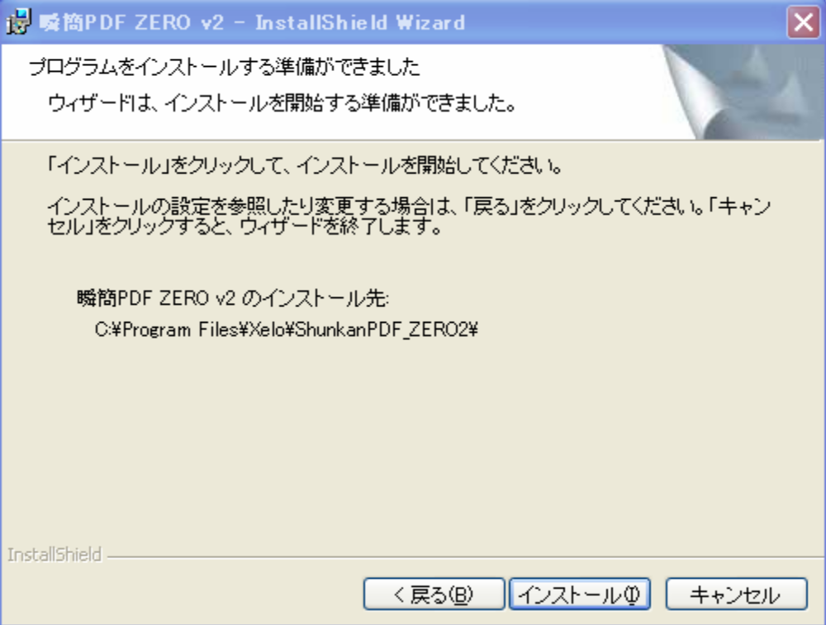
「インストール」をクリック
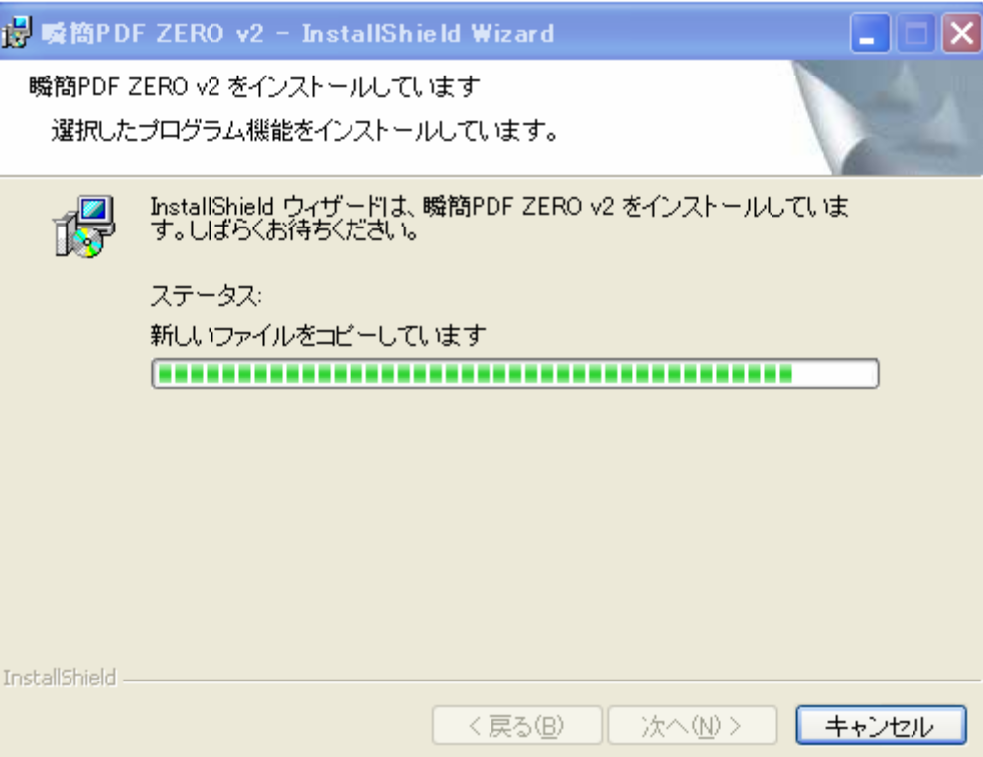
インストールが自動的に開始されます。
たまにこのような画面が表示されますが、「続行」をクリック
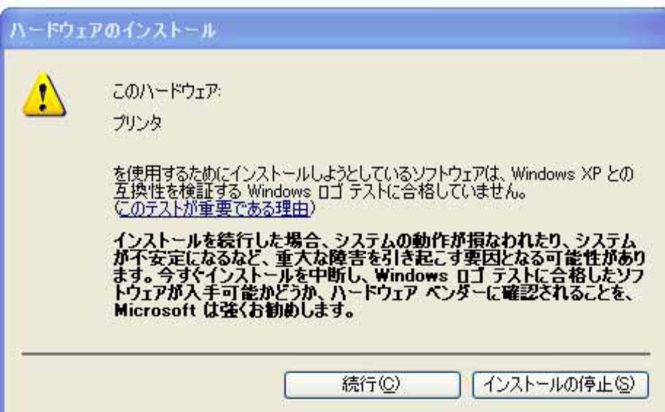
すると、このような画面が表示されインストールが終了します。
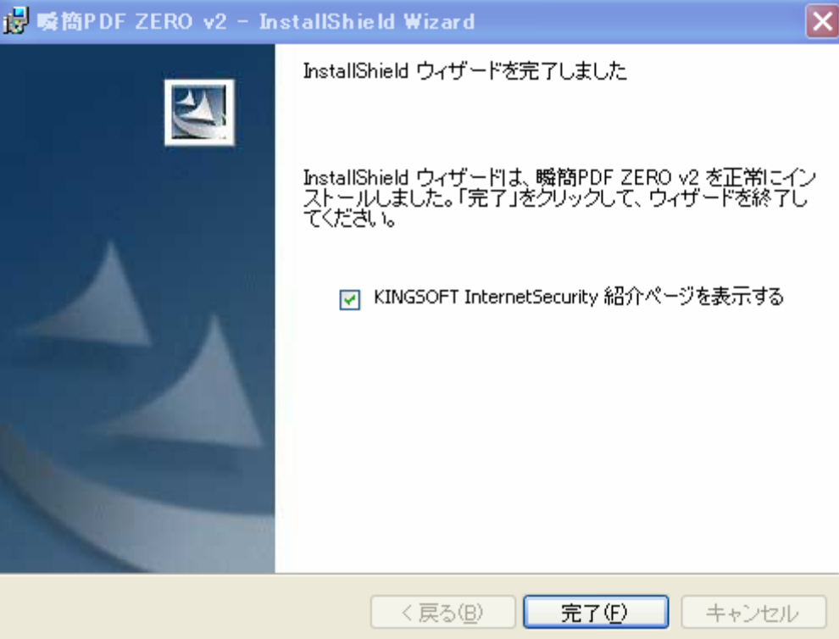
以上でインストールが完了となりました。
デスクトップ上に、クロセPDFのアイコンが表示されていますので、
「瞬簡PDF ZERO v2」クリック
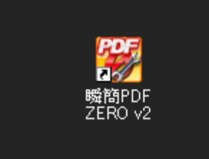
「シリアル番号の請求する」をクリック
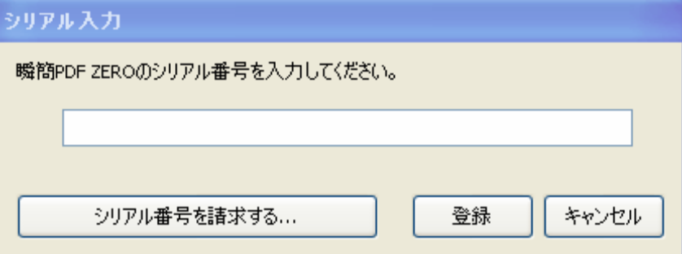
表示したページの下部に、このようなフォームがありますので、
必要事項を入力して、「内容確認」をクリック
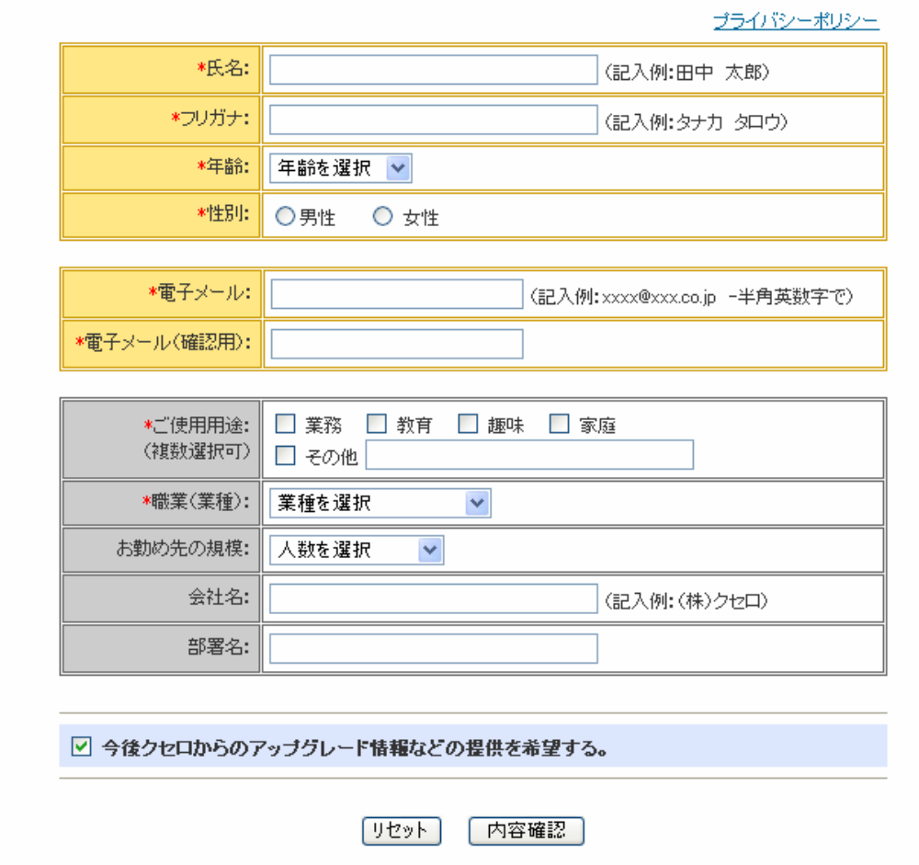
確認画面が出るので、「請求」をクリック
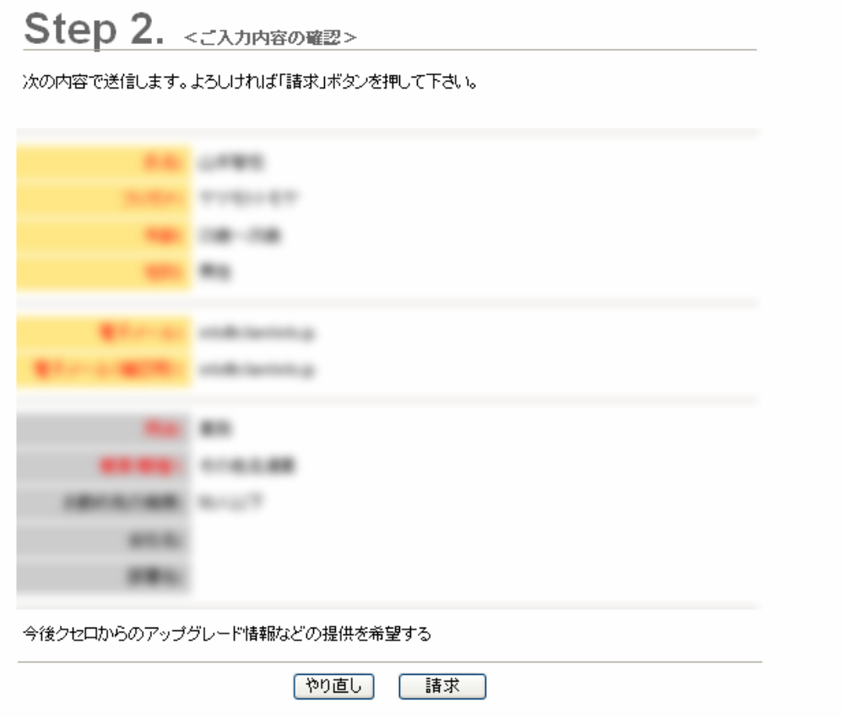
自動返信されるメールに製品シリアル番号が記載されています。
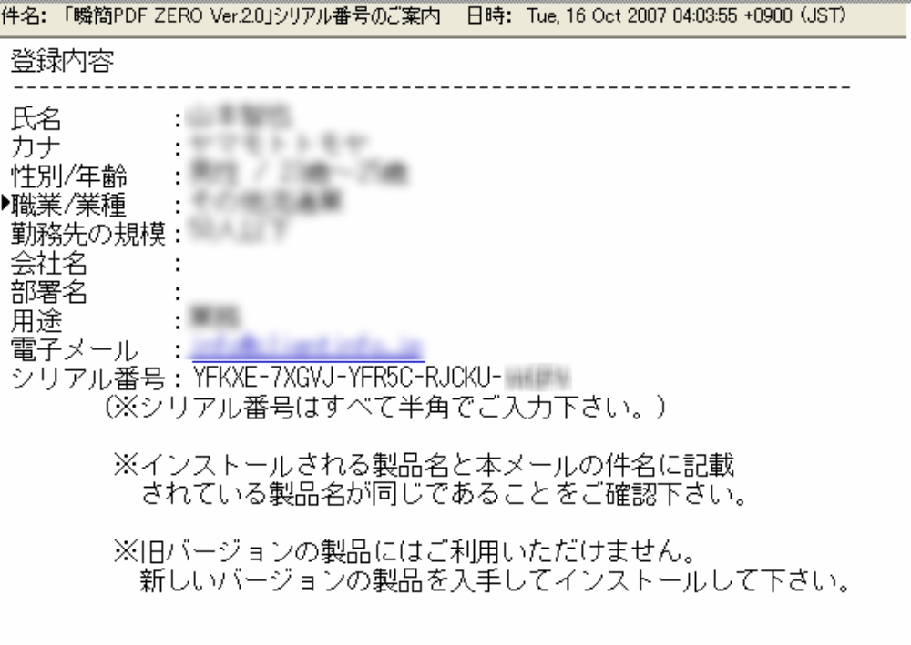
デスクトップにある、「瞬簡PDFZERO v2」をクリック
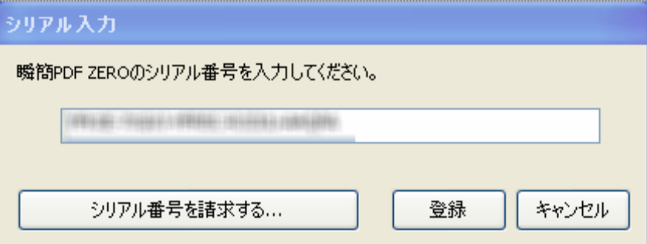
シリアル番号を入力して、「登録」をクリック
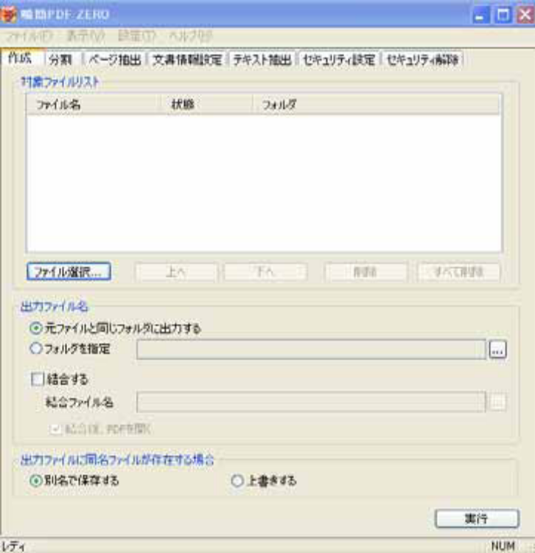
一番左上の「作成」をクリック

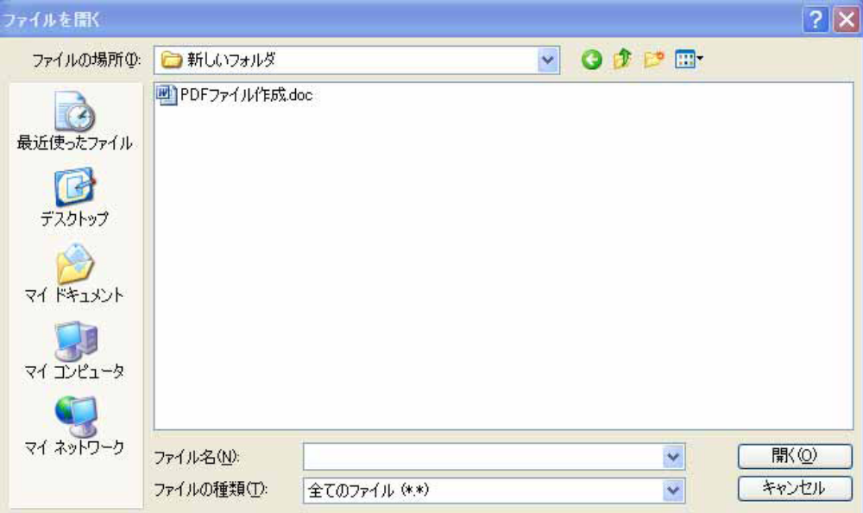

PDFファイルにしたいワードファイルを選択して「開く」をクリック

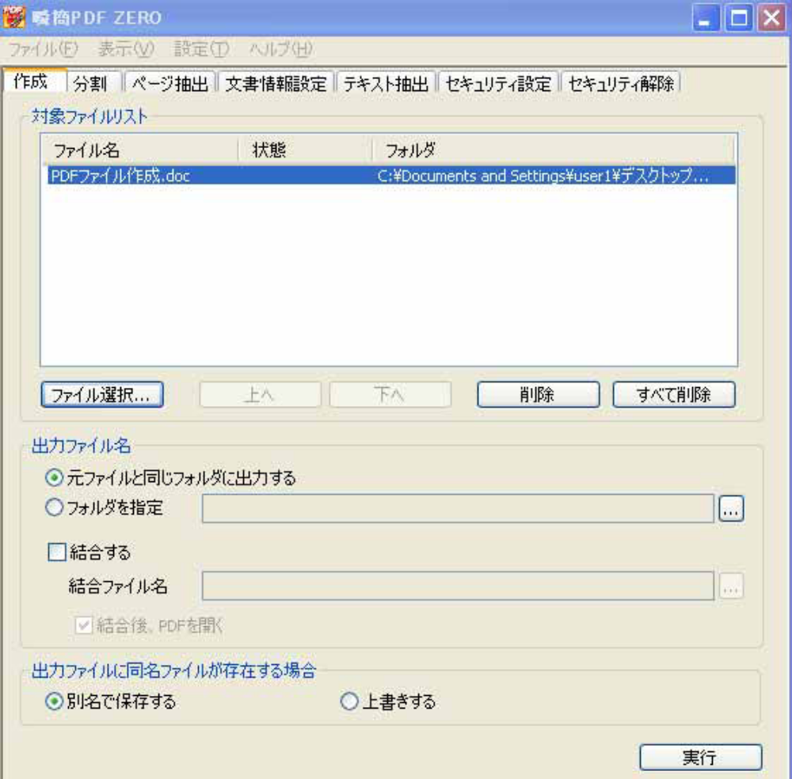
そのまま、「実行」をクリック
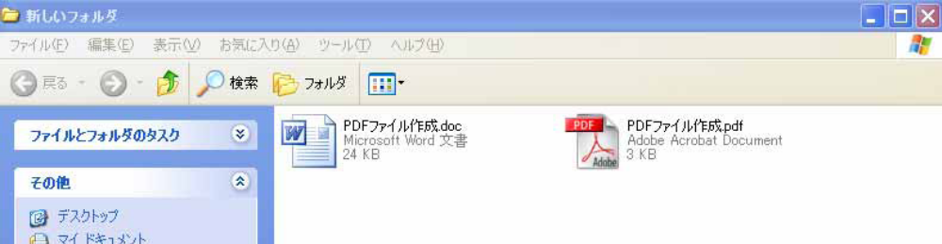

以上で、「PDFファイル作成.pdf」をが作成されます。
お疲れ様でした。
上が元のワード文章で下にＰＤＦファイルが完成しました。

ＰＤＦファイルに変換後は、無料ブログであればどこのサービスでもいいので借りて、そのブログに変換したＰＤＦファイルをサーバーにアップします。
ここでは、無料ブログのSeesaaブログを使って進めていきたいと思います。

Seesaaブログ ⇒ http://blog.seesaa.jp/

※ アフィリエイトプログラムを禁止しているブログサービスもありますので

他のブログを使う場合には利用規約をしっかりとお読み下さい。
- Seesaaブログにアクセスし、新規無料登録をします。
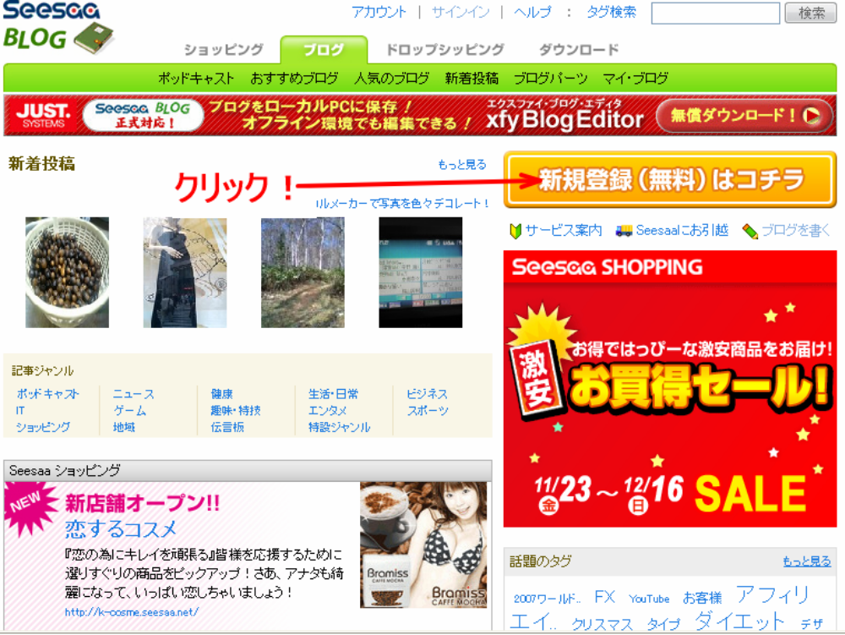

- 希望のメールアドレス、パスワードを入力します。
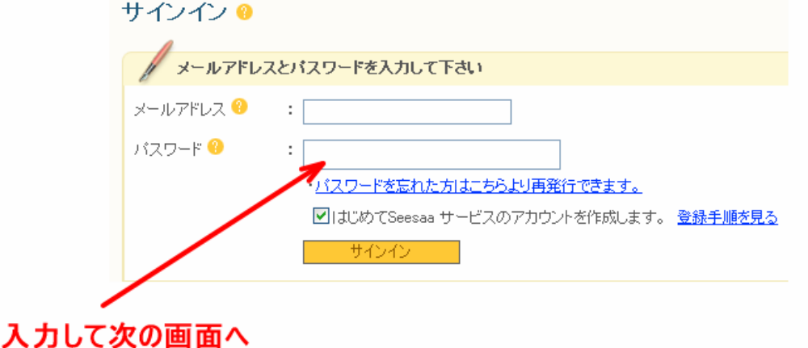

- 次の画面の項目も全て入力します。
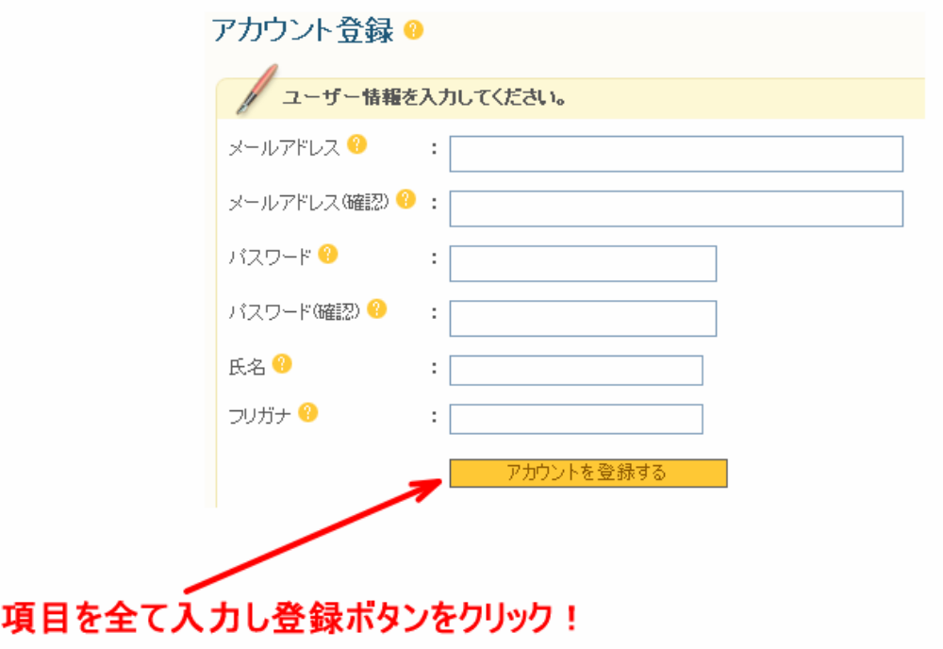

- ブログデザイン、タイトルなどを入力しブログ作成をクリックします。
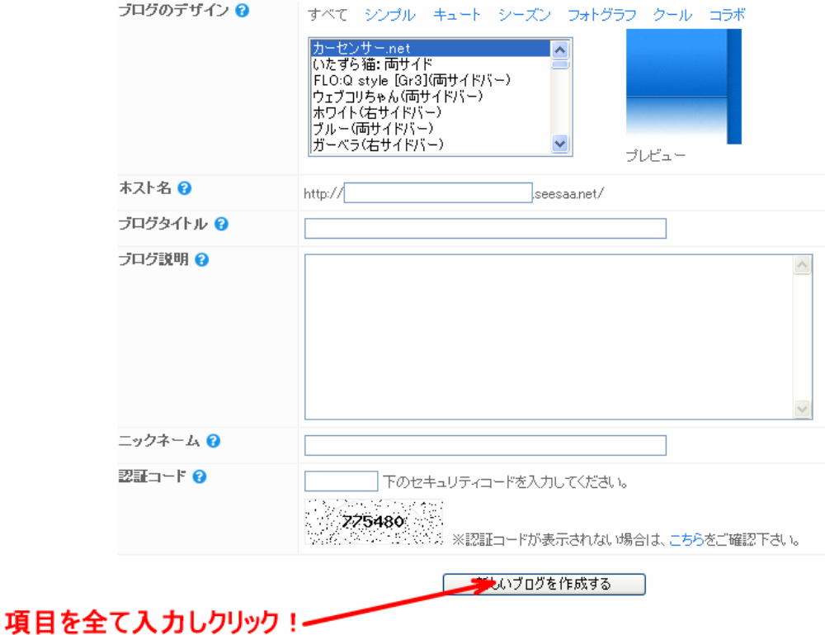

このブログはあくまでもファイルアップロード用のブログですので、
まったく作りこむ必要がありません。
なので、ブログタイトルなどを悩んで真剣に決めなくてもOKです。
が、この機会に運営してもいいです。

- これでブログは完成です。
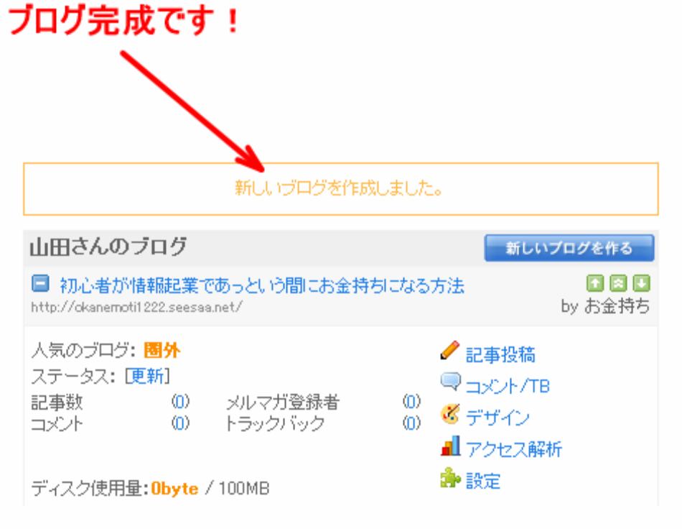

どうでしょうか？
ブログを作るのなんて非常に簡単ではありませんでしたか？

あなたがここまで読んでいるという事は、
無事にブログを作成できましたね！

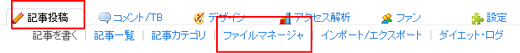
「記事投稿」→「ファイルマネージャ」の純番にクリックします。

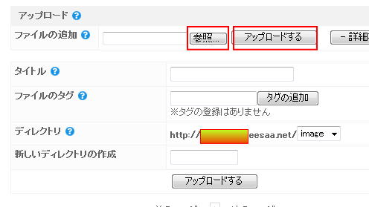

参照でアップロードするファイルを選択後「アップロード」をクリックして終了です。

この画面を下にスクロールすると「コピー」があるのでクリック。

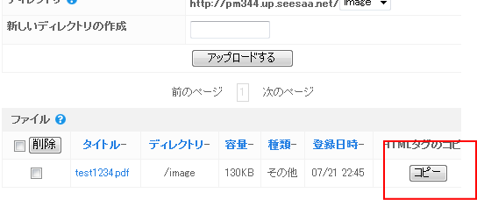

一旦、コピーしたソースをメモ帳でいいので貼り付けます。
そこで、反転した青文字部分のみをつかいます。

このリンクＵＲＬの解説は後述します。

次はメールの自動返信機能の設定をします。
ここでは、利用者の多いYahoo!メールでの設定で解説していきます。
また、絶対にフォームズでメールフォームを作成する時のメールアドレスは、ここで利用するメールアドレスを使ってください。
低労所得を実現するために、自動返信専用のメールアドレスを作ります。

まず、メールオプションをクリックします。
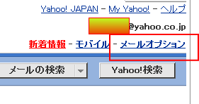

「自動返信」をクリック。

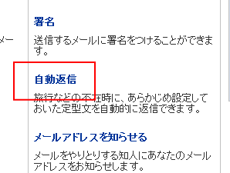

終了日は任意で設定してください。返信定型文は私が臨時で作成した文なので、かなり惨めですが、皆さんの工夫次第で訪問者がダウンロードしたくなる文言にしてください。

あと、あなたの名前（仮名）を入れるも良し、メルアドを入れるも良しです。

ただ、ここで一番重要なのが、ＰＤＦファイルを皆さんにダウンロードして読んでもらうことです。
それは絶対に忘れてはいけません。

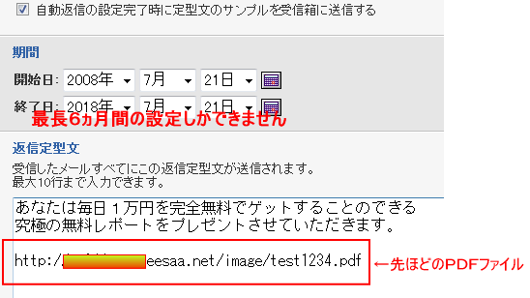

この設定が終了したら、あなたが先ほど作成したフォームズのメールフォームにメールアドレスを入れて、送信してみてください。問題なければ完了です。

あなたがすることは、多くの人に作成したＰＤＦファイルを読んでもらい、

多くの人のポイントサービスに入会してもらい、

その中にある高額商品を最低１万～２万ポイント以上に申し込んでもらうことです。

ただそれだけです。

あなたは、フォームズで得たＵＲＬを巧みな文言で釣って、ザクザクそのＵＲＬを宣伝してください。

ここで得たＵＲＬは掲示板でガンガン貼るのも良いですし、誰かにメールを送信する時、コッソリと下記に貼っておくのも良いです。

ただ、「このＵＲＬをそのまま使うのは嫌だ」って人も大勢いると思います。
そんな場合は無料で利用できるTinyURL.comを使ってください。

TinyURL.com
http://tinyurl.com/

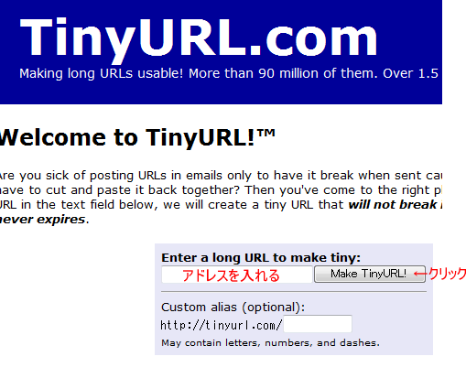

即、短縮されたＵＲＬが出来ました。

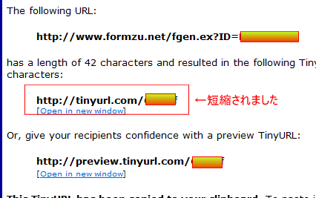

これ以外にも、宣伝方法はいろいろあります。激増といった無料レポートスタンドを使います。

激増
http://www.gekizou.biz/join.php?aid=41112←あなたのＵＲＬに変更する

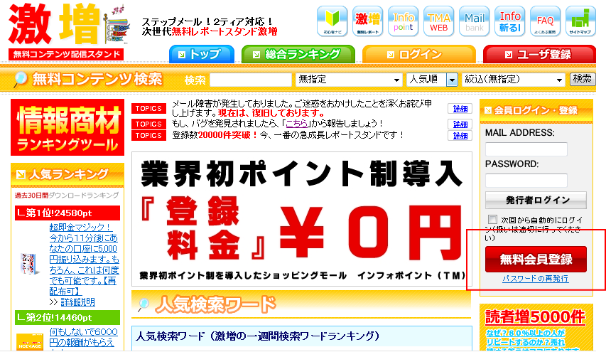

左の赤枠部分より「無料会員登録」します。
それでは、手順を追って解説していきます。

「無料会員登録」をクリックすると、画面が移動します。必要事項記入のうえ「新規ユーザー登録（完全無料）」をクリックしてください。

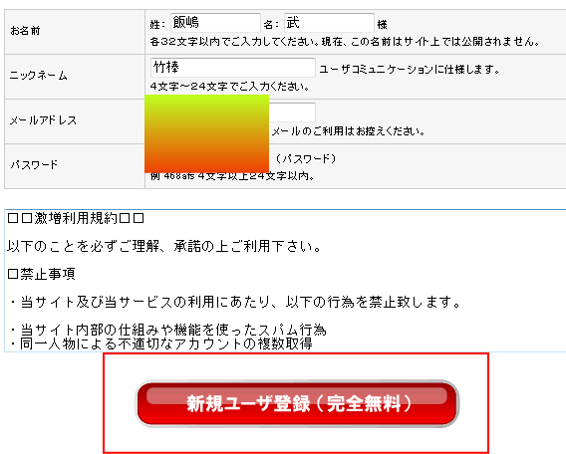

確認して、記載内容に問題がなければ「会員規約に同意して登録する」をクリックしてください。
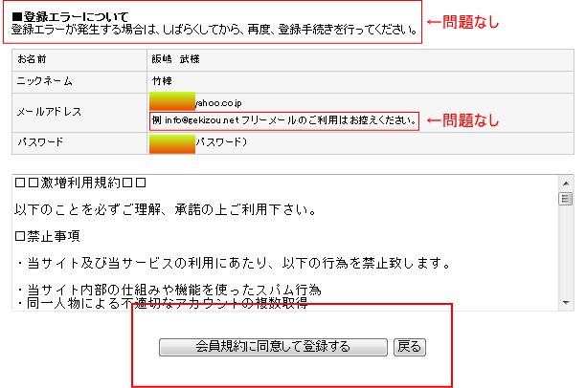

激増運営事務局よりメールが来ているはずです。
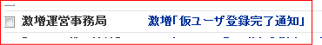

赤枠内のＵＲＬをクリックすると登録完了です。
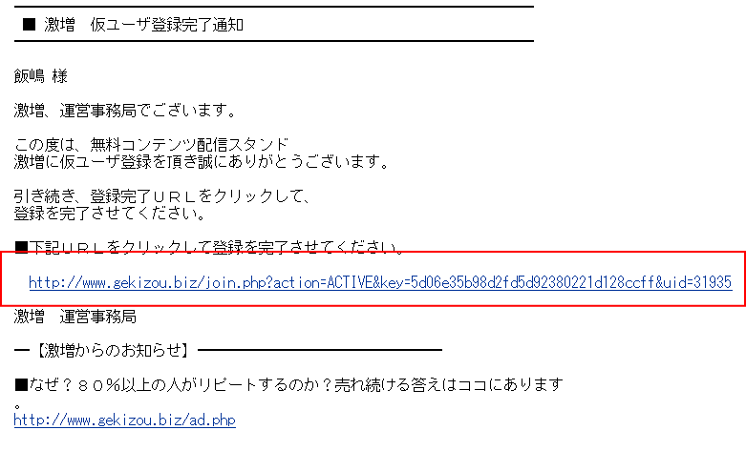

登録完了後はログインをして「新規コンテンツ登録」をクリックして、先に作成したＰＤＦファイルを激増にアップロードします。

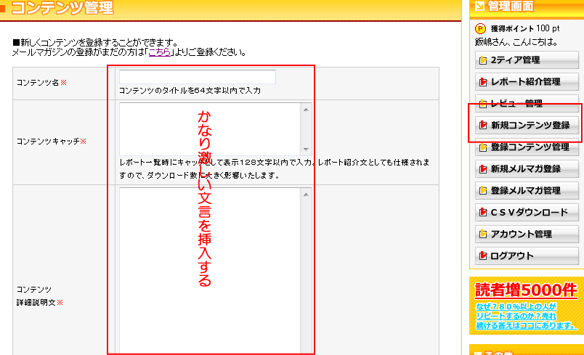

この時に一番重要なのが、激増にやってきた訪問者があなたのＰＤＦファイル（無料レポート）をダウンロードしたくなるコンテンツ名やコンテンツキャッチにすることです。

例えば、「パソコン素人が毎日８９００円の現金収入をゲット」「小学生でもできる月収１９万円の簡単作業」「１日２０分の作業で１日４６２０円」など…
上記はコンテンツ名の一例ですが、こんな感じで、あなた自身が「おっ」と思うタイトルにしてください。

文言は激増内はもちろん、毎日やってくるスパムメールの中にもヒントがあるはずなので、それを参考に考えてみてください。

下にスクロールすると「メールマガジンの登録が必要」とあるのでクリックします。

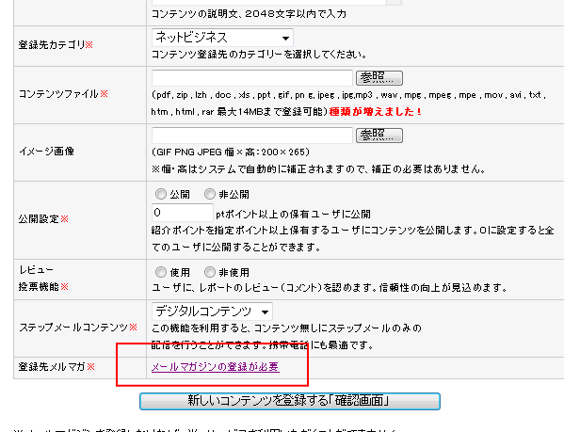

メールマガジンもあなた自身は読みたくなる「マガジン名」「マガジン詳細」をガツンと考えてください。
発行者名は適当でいいです。

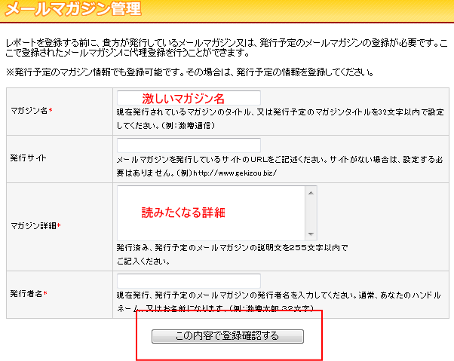

ただし、このノウハウでは基本的にメールマガジンは面倒なので発行はしません。
メールマガジンを活用して、もっと飛躍的に儲けたい人以外は、マガジン名やマガジン詳細は適当でいいです。

次に、自分のＰＤＦファイルをアップロードすればＯＫです。
登録先カテゴリは「ネットビジネス」を選択、公開設定は無断での閲覧を禁止するために「非公開」、レビュー投票機能も「非使用」を選択して、コンテンツの登録をしてください。

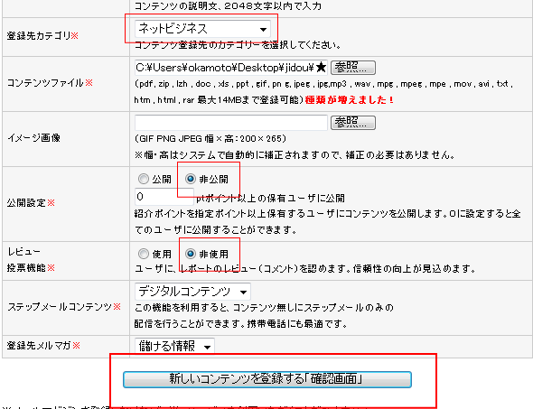

これで無料レポートの登録は完了しました。
今回、激増を使った理由は、まずレポートに審査がなく、どんな内容のレポートでも登録でき、この激増を利用する人が多いので、あなたのレポートが多くの人に行き渡るのです。

その他、審査がなく激増同様に使える無料レポートスタンドを紹介します。

イッキヨミ
http://www.ikkiyomi.jp/index.php
レポマガ
http://repomaga.jp/
ただレポ
http://www.tada-repo.jp/top/pages/index.jsp
レポートキング
http://report-king.com/

Free-book
http://www.free-book.jp/

ネット上で検索すると、まだまだ審査のない無料レポートスタンドたくさんあるはずです。

ここでは多少グレーな技ですが、無料レポートを登録すると新着欄にアップされます。
そんな理由もあり、多くの人の目に止まり、多くの人がダウンロードしてくれます。
しかし、時間の経過とともに、ダウンロードされる数が減ります。

そこで、その対策を伝授します。
ヤリ方は簡単！一旦、無料レポートを削除。タイトル名を変えて、再度アップすればＯＫです。

この調子で無料レポートをガンガンいろんな無料レポートスタンドに登録。効果がなくなれば、削除して再登録してください。

この調子で頑張れば、１日最低２０人、１ヵ月で６００人の無料レポートがダウンロードすることになり、その内の２０％があなたの子になれば１２０人、３０％だと１８０人の計算になります。

仮に、１２０人が５０００円のキャッシュバック商品に申し込んだ場合、１２０人×５０００円×２０％＝１２万円（１日平均４０００円）もの報酬を手にすることができます。

最後に、宣伝行為はポイントサービスの規約に準じて頑張ってください。
スパム行為などは絶対にダメです。

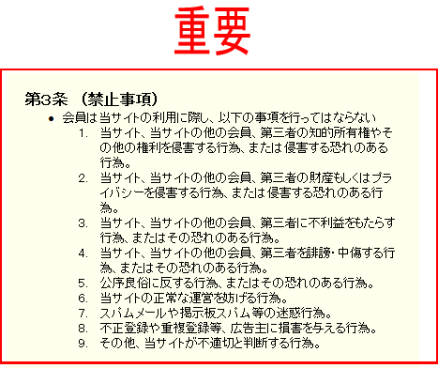

それでは皆様の検討を祈ります。

